Triangel van Kristallen (Uitleg uit gesprek 99)

Reinigende, helende, heilige, kristalen driehoek.

Je kunt ook in deze driehoek gaan zitten om te mediteren.
Rozenkwarts leg je achter je. Amethist leg je aan de ene kant en bergkristal aan de andere kant. Deze heeft ook helende krachten.

De triangle de purification (zuiveringsdriehoek)
Zijn 3 primaire kristallen.
Deze 3 stenen leg je in een driehoek.
Ze reinigen voedsel en water van alle chemische en toxische stoffen.
Als 1e leg je, achterin, een schrijf van fossiel hout. Deze kun je op gevoel uitkiezen of test hem met de biotensor welke goed voor je is.
Versteend hout is minstens 4 miljoen jaar oud en bevat alle herinneringen van de aarde, van de dieren ,van de planten en van de mensen die in die hele periode hebben geleefd.
Oorspronkelijk zitten alle herinneringen opgeslagen in het water wat erin zit. De herinneringen drogen mee in wat er nog over blijft van die stof.
Alle informatie worden door alle planten en bomen met elkaar gedeeld via het “internet”.
Onder de aarde hebben alle planten en bomen een connectie met elkaar.
Bepaalde soorten hebben een connectie met elkaar. Bv een bepaald soort krijgt last van een insect. Dan geven ze een signaal door naar alle zelfde planen en die produceren dan een stof waardoor ze onaantrekkelijk worden voor dit insect.

Versteend hout zorgt altijd voor stabiliteit in de driehoek en geeft zijn energie af aan andere dingen.
Bovenin leg je versteend hout. Rechts onder een Citrien, Links onder een Amethist.
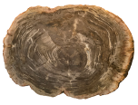

Versteend hout

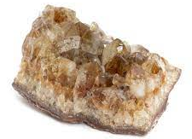
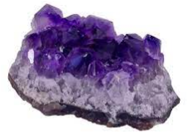
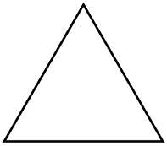

Links onder een Amethist Rechts onder een Citrien
Amethist is een hele bijzondere spirituele steen en trilt op 15 hertz. Is de superieure énergie (hogere energie) uit de kosmos. Deze kristal is het levenskristal en kan zelfs slangen doden. Je mag hem nooit in de zon leggen want dan verliest hij zijn kleur en zijn werking. Hij beschermt tegen alcohol. Doe hem in een glas alcohol en je wordt nooit dronken . Gebruik een Amethist van de rotsen en niet van de aarde, deze is anders.
De Amethist beschermt je fysiek, psychologisch, fysiologisch en mentaal.
Als je hem voor het slapen gaan op je slaapkamer legt dan helpt dit je slaap te bevorderen.
Gebruik hiervoor een Amethist van de aarde.

De Citrien moet je altijd kopen met een korst.
Een Citrien is een Amethist die verhit is in de natuur.
Meestal tijdens een vulkanische uitbarsting.
Amethist en Citrien werken samen. Ze werken zuiverend
en reinigend. Doordat ze in een driehoek liggen gaat de 15 Hertz door alle 3 heen. Zie afbeelding hierboven. Zet bv een fles water op het versteende hout. De frequentie van het water wordt onmiddellijk veranderd.
De Citrien neemt alle pollutie (vervuiling) op. Om deze steen te reinigen zorg ervoor dat alle energie van links naar rechts gaat. Tegen de klok in. Je reinigt hem met stromend kraanwater. Je houdt hem er niet onder maar vlakbij. Ong 1,5 cm van het stromende water.
Hoeft maar heel kort en dan is hij gereinigd.
Je kunt met de pendel of biosensor testen of de steen ook gezuiverd is.

Alles wat je in de triangel zet wordt beschermd. Je kunt hier dus ook voedsel en water inzetten. Hoeft maar een paar minuten.
De Citrien moet je heel vaak reinigen. Verliest zijn kracht in de buurt van elektriciteit. Dus in de buurt van lampen, laptop, wifi, telefoons en internet.
Je kunt de Citrien ook sprayen met wat water maar de vervuiling gaat dan de lucht in en dat gebeurt niet als je hem bij stromend water houdt. Dan gaat het gewoon mee met het water.
Je kunt ook mentaal de opdracht geven de steen te reinigen. Je kunt sommige kort onder water houden. Dan creëer je een cirkel van energie. “Mag de cirkel gereinigd worden?”
Niet met de Citrien, die mag niet in het water.
Creëer de cirkel tegen de klok in waarin alles wordt gereinigd.

Als je producten wilt gaan reinigen mag je ze ook plaatsen op het fossiele hout of in het midden van de triangel.
Je doet het per categorie voor categorie. Dus bv eerst alle groentes, dan alle fruit en dan het water. Zou je het door elkaar doen moet je steeds reinigen.

Kristallen kunnen ziek worden. Dat zou kunnen als er bv heel veel negatieve energie in jouw huis is. Er zijn momenteel heel veel plekken waar heel veel negatieve energie is. Dit is ook als je je veel zorgen maakt, als je bang bent, als je zelf ziek bent, verdriet hebt. Mensen die de “jabadoe” genomen hebben. Dan kunnen de kristallen ziek worden. Dan worden ze dof en gaat de glans eraf. Ze schitteren niet meer.

Wat je kunt doen:
- Je laat ze 7 dagen in gereinigd bronwater liggen. Sommige stenen moet je ernaast leggen die niet in het water mogen liggen
- 1 week onder de grond. Maar pak ze wel in. In een zakje of katoenen doekje op 20 cm diepte. Moet onvervuilde aarde zijn. En niet bij een boom en zijn wortels. Als je dat bij een boom doet dan verstoor je zijn “internet”. Dit kun je testen met je pendel of biotensor. Daarna zijn ze weer volledig opgeladen.

Je kunt ook gerechten die al bereid zijn in de triangel zetten. Want bereide gerechten bevatten altijd energie van degene die het gemaakt heeft.
Dus die energie komt in het eten en dus ook in jou. Zit er negatieve energie in het eten kun je het met de steen ijzerpyriet behandelen. Schitterende steen en wordt gevonden in Portugal deze is wat fijntjes. Die in Peru gevonden wordt is wat grover en is krachtiger. Hij haalt negatieve mentale energie uit gerechten/ voeding.
labradoriet haalt de emotionele negatieve energie uit de voeding.

Leg een nieuwe Triangel:
De 1e triangel blijft gewoon liggen en deze leg je eronder.

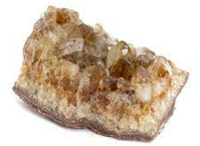

Boven in een Citrien

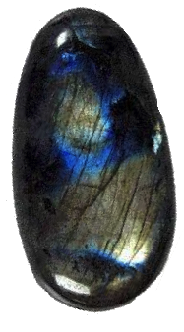
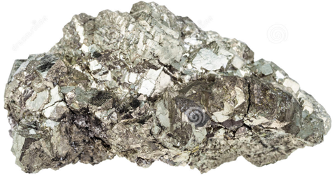

Links onder een ijzerpyriet Rechts onder de labradoriet

Reinig de stenen, voor gebruik, weer eerst in water en dat herhaal je weer nadat je het gerecht hebt gereinigd.
Van alle genoemde stenen bepalen de maat en de kwaliteit hoe snel ze de negatieve emoties kunnen opnemen.

